浮力探究题
1．（2019·福建）如图，“验证阿基米德原理”的实验步骤如下：
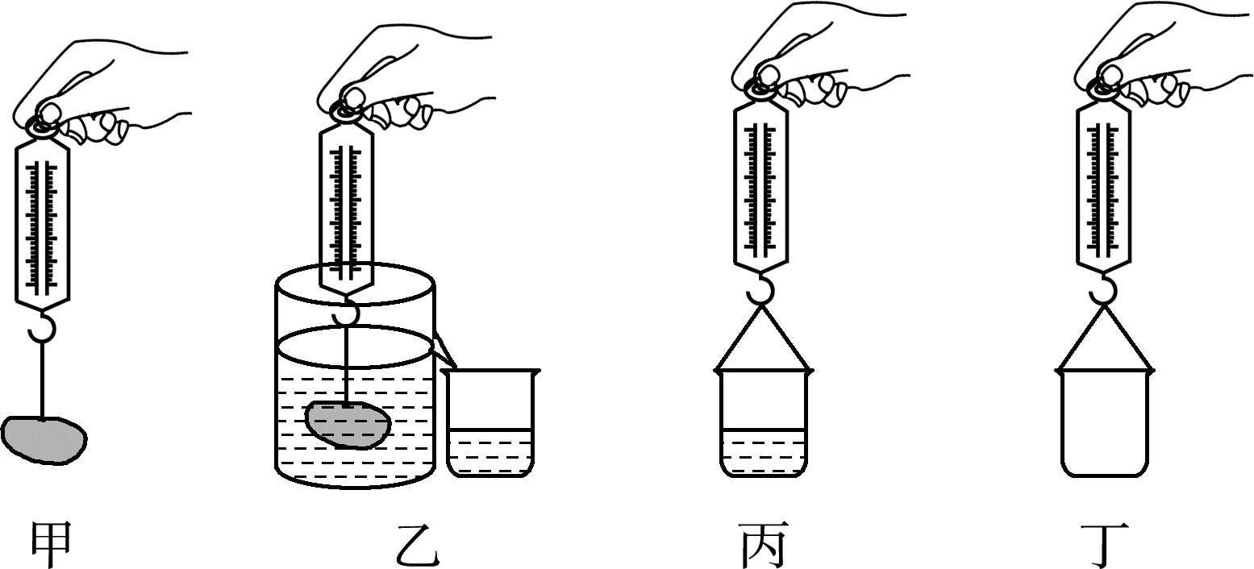
①用弹簧测力计测出物体所受的重力G（图甲）；
②将物体浸没在水面恰好与溢口相平的溢水杯中，用空的小桶接从溢水杯里被物体排开的水，读出这时测力计的示数F（图乙）；
③测出接水后小桶与水所受的总重力G₁（图丙）；
④将小桶中的水倒出，测出小桶所受的重力G₂（图丁）；
⑤分别计算出物体受到的浮力和排开的水所受的重力，并比较它们的大小是否相同。
回答下列问题：
（1）物体浸没在水中，受到水的浮力F_{浮}＝ ，被排开的水所受的重力G_{排}＝ 。（用上述测得量的符号表示）
（2）指出本实验产生误差的原因（写出两点）：
（a） ；
（b） 。
（3）物体没有完全浸没在水中， （选填“能”或“不能”）用实验验证阿基米德原理。
2．(2019·宁夏)小红用弹簧测力计、铁圆柱体、两个相同的大烧杯做“探究影响浮力大小的因素”的实验，其实验步骤和弹簧测力计示数如图所示。
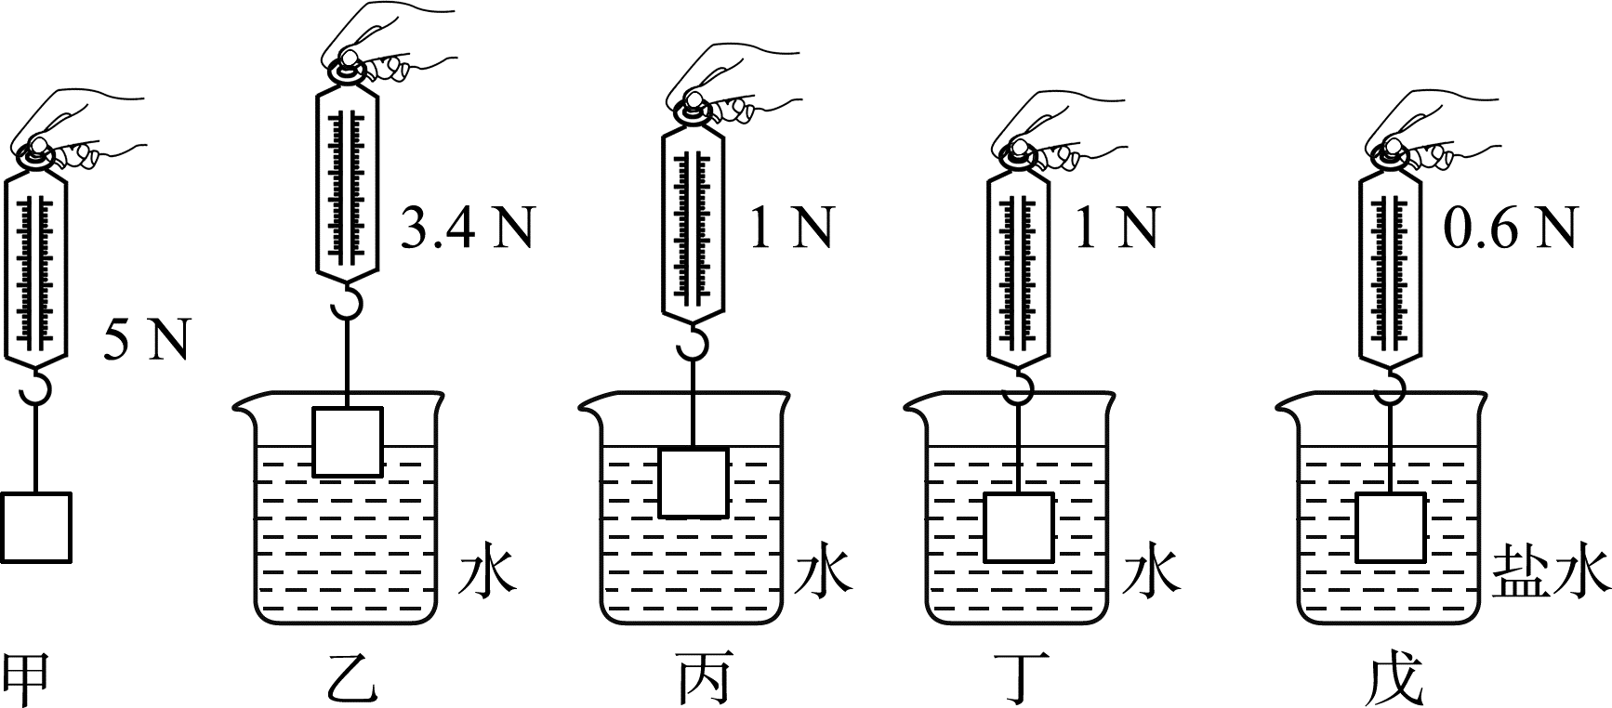
（1）由图可知：铁圆柱体浸没在水中所受浮力为________N。
（2）由甲、乙、丁图可探究的问题是：________________________________。
（3）由甲、丁、戊图可以得出的结论是：________________________________。
（4）在上述实验的基础上，请你添加合适的物体设计实验，探究浮力大小与物体质量是否有关，请写出你的实验思路：________________________________________。
3．(2019·德州)在探究“浮力的大小跟哪些因素有关”的实验中（如图所示），小明先用弹簧测力计测出金属块的重力，然后将金属块缓慢浸入液体中不同深度，步骤如图B、C、D、E、F所示（液体均未溢出），并将其示数记录在表中：
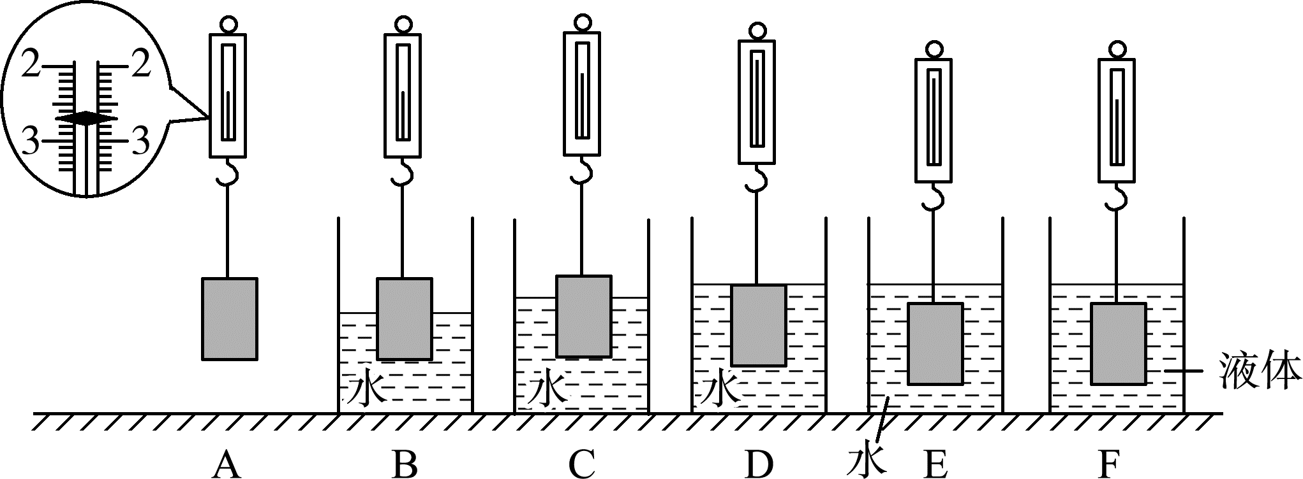
实验步骤 | B | C | D | E | F
弹簧测力计示数/N | 2.2 | 2.0 | 1.7 | 1.7 | 1.9

（1）分析比较实验步骤A和 ，可得出：浮力大小与物体浸没在液体中的深度无关；分析比较A、B、C、D可知：浮力大小与物体 有关；分析实验步骤A、E、F可知：浮力的大小还与 有关。
（2）分析实验数据可知，F中液体密度 （选填“大于”、“小于”或“等于”）水的密度。
（3）金属块浸没在水中时受到的浮力大小是 N，金属块密度为 kg/m³。（水的密度ρ_{水}＝1.0×10³kg/m³，g取10N/kg）
4．（2019·贵港）如图所示，是同学们在“探究同一物体所受的浮力大小与哪些因素有关”的实验过程图。图甲、乙、丙容器中装的液体是水，图丁容器中装的液体是酒精，F₁、F₂、F₃、F₄分别是图甲、乙、丙、丁中弹簧测力计的示数。请回答以下问题：
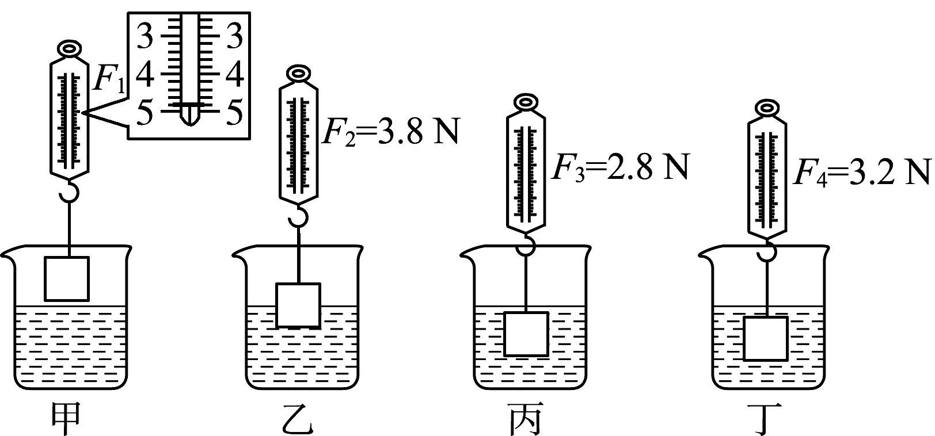
（1）图甲中，弹簧测力计的示数F₁=________N。
（2）物体完全浸没在水中时所受的浮力为________N。
（3）分析图中乙、丙两图实验数据可得：物体所受的浮力大小与________有关；分析图中________两图实验数据可得：物体所受的浮力大小与液体密度有关。
（4） 实验中釆用的探究方法在研究物理问题时经常用到，称为________法。
5．(2019·上海)某小組同学在“探究物体在液体中所受向上的力与哪些因素有关”实验中，用弹簧测力计拉着一个圆柱体，测力计示数为F₀．现将圆柱体悬空放置在一个烧杯中，倒入液体A，圆柱体的下表面到液面的深度为h，记录下此时弹簧测力计的示数为F以及F₀和F的差为△F。接着，将液体A替换为液体B，重复上述实验，记录数据如下表一、二所示。
表一 液体A（ρ_{A}＝0.8×10³千克/米³）
实验序号 | h（厘米） | F（牛） | △F（牛）
1 | 3 | 8.5 | 1.5
2 | 6 | 7 | 3
3 | 9 | 5.5 | 4.5
4 | 12 | 5 | 5
表二 液体B（ρ_{B}＝1.0×10³千克/米³）
实验序号 | h（厘米） | F（牛） | △F（牛）
5 | 3 | 8.5 | 1.2
6 | 6 | 7.6 | 2.4
7 | 9 | 6.4 | 3.6
8 | 12 | 6 | 4
①根据实验序号1、2、3或5、6、7的数据，分析比较弹簧测力计的示数F与圆柱体的下表面到液面的深度h的大小关系，可得出的初步结论是：同一物体在同种液体中， 。
②根据实验序号1、2、3或5、6、7的数据，分析比较△F与圆柱体的下表面到液面的深度h的大小关系，可得出的初步结论是：同一物体在同种液体中， 。
③根据实验序号1、5或2、6或3、7的数据，分析比较△F与圆柱体的下表面到液面的深度h的大小关系，可得出的初步结论是 。
④本实验中，圆柱体的重力为 牛，高度为 厘米。
6．（2019·毕节）如图甲，向放在水平桌面的两个乒乓球中间打气，会看到两个乒乓球 （选填“分开”或“靠近”）；
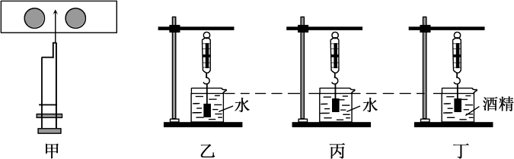
（2）如图乙、丙、丁是探究浮力大小与哪些因素有关的实验装置，浸没在液体中的物体都相同。若选 两个装置，可以探究浮力大小是否与物体所处深度有关。
7．（2019·贵阳）小明运用浮力相关知识制作了可以用来测量物体质量的“浮力秤”，其构造如图所示，在水平支架的左端固定刻度盘，支架横梁两端各固定一个滑轮，将一根无弹性的细绳跨过两个滑轮，细线的一端悬挂秤盘，另一端连接装有适量细沙的圆柱形浮筒（浮筒自重不计），在线的适当位置固定一根大头针作为指针，把浮筒浸入装有适量水的水槽中，称量时，把待测物体放入秤盘后，指针下降浮筒上升，静止后，待测物体的质量就可以通过指针在刻度盘上的位置反映出来。
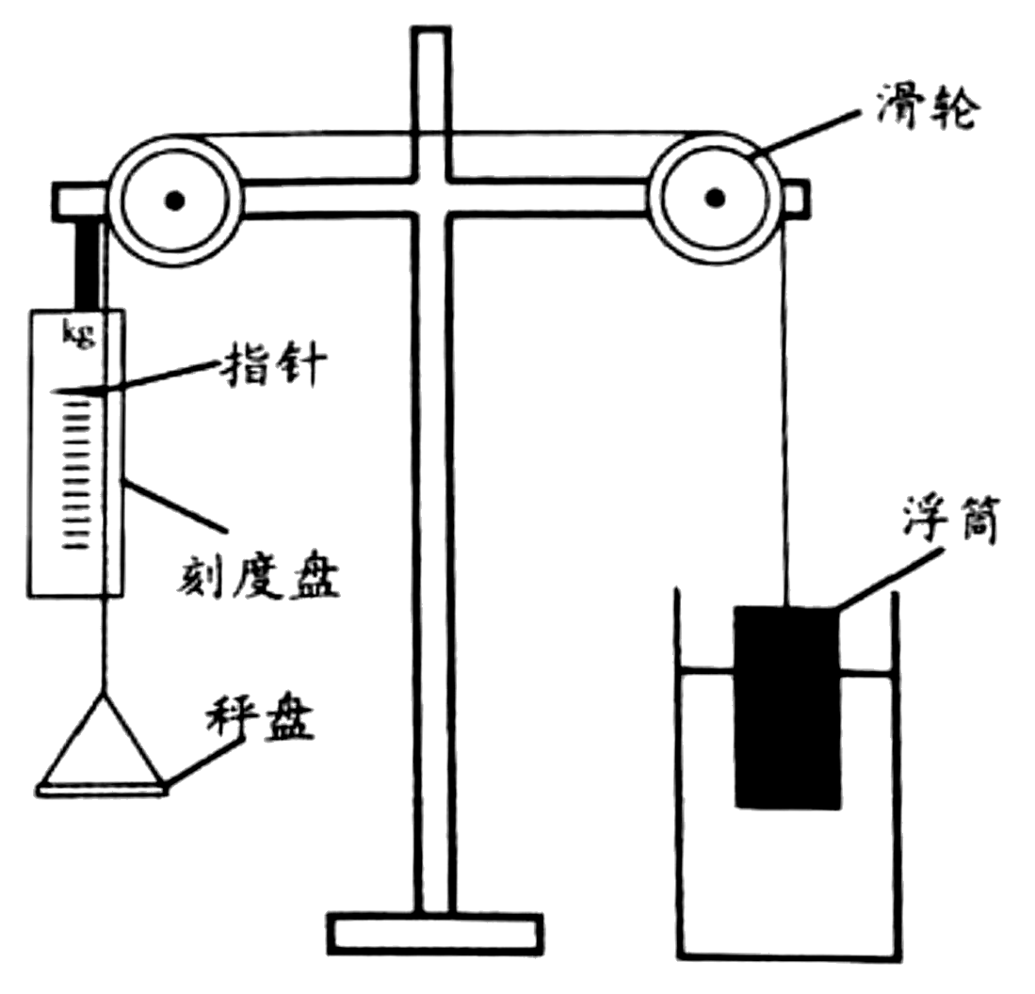
请你回答下列问题（不计细线、秤盘、指针的质量以及线与滑轮的摩擦）
（1）为了制作量程为1kg的浮力秤，向秤盘添加1kg的砝码，逐渐向空浮筒内加入细沙，当浮筒的______（选填“上”或“下”）表面刚好与水面齐平并保持静止时，在刻度盘上将指针所指的位置标定为最大刻度线。
（2）取下砝码，当浮筒受到______力和______力是一对平衡力时，浮筒能直立地浮在水面上静止，此刻度所指的位置应标定为零刻度线，再均匀地标定其余刻度线。
（3）若将质量为m（m<1kg）的待测物体放在秤盘上，当浮筒静止时其下表面距离水面的距离是h，若细沙的质量是M，浮筒的横截面积是S，水的密度为ρ_{水}，请写出待测物体质量的表达式m=____________。
（4）若将原来的浮筒更换为长度相同、横截面积更小的另一个浮筒，细沙的质量和细线的长度等不变，则重新标定的刻度线与原来刻度线相比发生变化的是____________（选填“零刻度线上升”或“最大刻度线下降”），请你分析带来这一变化的原因是：______________________________________________________。
8．（2019·河北）小明用如图所示的装置探究“影响浮力大小的因素”，（已知ρ_{水}＝1.0×10³kg/m³，取g＝10N/kg）
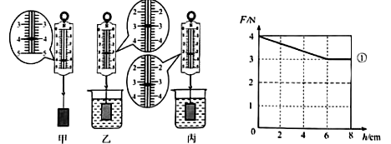
图1 图2
（1）小明利用图1甲所示的实验装置，将圆柱体合金块慢慢浸入水中时，根据测得的实验数据，作出了弹簧测力计示数F_{示}与合金块下表面所处深度h的关系图象（如图2所示）。实验过程中合金块所受浮力的变化情况是 。请在图2中画出F_{浮}随h变化的关系图象，分析图象可知，浸在水中的物体所受浮力的大小跟它排开水的体积成 。
（2）将合金块分别浸没在水和某液体中（如图1乙、丙所示），比较图1甲、乙、丙可知： 。
（3）合金块的密度为ρ_{合金}＝ g/cm³。
（4）若用此合金块制成一空心合金球，当合金球恰好能悬浮于图1丙所示液体中时，空心部分的体积是 cm³。
9．（2019·七台河）为探究浮力大小与哪些因素有关，小高设计了如图所示实验，请依据实验回答：
①比较b，c两图可知，物体浸在水中的体积越大，受到的浮力 。
②比较图 和图d可知，物体所受浮力的大小与液体的密度有关。
③由下图的实验数据可知，盐水的密度为 kg/m³。
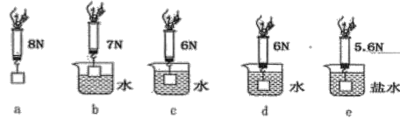
10．（2019·绥化）如图所示是“探究浮力的大小跟哪些因素有关”的实验装置和实验过程中弹簧测力计挂着同一金属块的示数。
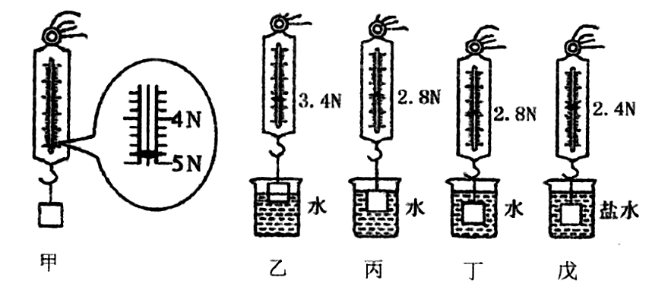
（1）金属块浸没在水中时，受到的浮力是 N。
（2）分析图丙、丁可知，浮力大小跟物体浸没在水中的深度 （选填“有关”或“无关”）。
（3）分析 两图可知，浸在液体中的物体所受浮力大小跟液体密度有关。戊图中盐水的密度是 kg/m³．如果在实验中不小心使戊图中的金属块接触了容器底且与容器底有力的作用，此时测量出的盐水密度值将如何变化，并分析原因 。
（4）实验中由于握着测力计的手臂易晃动，导致测力计示数不稳定，读数困难。请你写出一种改进措施 。
11．（2019·孝感）如图所示，有一柱状的薄透明玻璃容器（在它的外面有表示高度的刻度纸）和一底面积是20cm²，高8cm并刻有高度的圆柱体（密度大于水的密度，用细线系着）。某实验小组利用这两个器材探究：当物体浸入柱状容器的水中时，水对容器底增大的压强与水对物体的浮力之间有什么关系。
他们先往容器中加水至10.00cm刻度处（图中己标出）），再用细线吊圆柱体，让圆柱体浸入列水中的深度h先后是：2.00cm，4.00cm，6.00cm、8.00cm，读出容器底到水面对应增加深度△h，利用阿基米德原理公式和液体压强公式分别计算出对应的浮力F_{浮}和水对容器底增加的压强△p，结果如下表：
F_{浮}/N | 0.4 | 0.8 | 1.2 | 1.6
△p/Pa | 100 | 200 | 300 | 400
（1）分析表中数据可知，当圆柱体浸入柱状容器的水中时，水对容器底增大的压强与水对物体的浮力成 ，如果物体浸没后继续增大它在水中的深度，F_{浮}和△p都 （选填“增大”或“不变”或“减小”）；
（2）同学们又从另一个角度讨论了这种关系的成因：当物体浸入水中时，水对物体施加了竖直向上的浮力，由于 物体对水也会施加大小相等的竖直向下的压力，使容器底部增大的压力大小为F_{浮}（柱状容器底面积为S），那么△p＝ （用所给物理量字母表示）；
（3）根据本次实验数据，计算出容器底面积S＝ cm²，圆柱体浸没在水中时，水面所对的刻度是 cm。
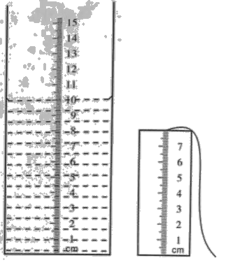
12．(2019·枣庄)在弹簧测力计下悬挂一长方体实心金属块，金属块下表面与水面刚好接触，如图甲。从此处匀速下放金属块，直至浸没于水中并继续匀速下放（金属块未与容器底部接触），在金属块下放过程中，弹簧测力计示数F与金属块下表面浸入水的深度h的关系如图乙，g＝10N/kg，ρ_{水}＝1.0×10³kg/m³．由图象可知：
（1）金属块完全浸没在水中受到的浮力为 N。
（2）金属块的密度是 kg/m³。
（3）你还能求出有关金属块的哪些物理量： （写出三个物理量即可，不需要计算结果）。
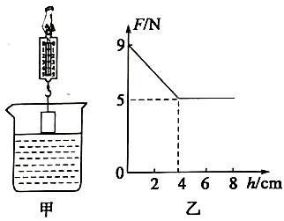
13.．(2019·东营)如图所示，物理兴趣小组用金属块研究浮力的实验。
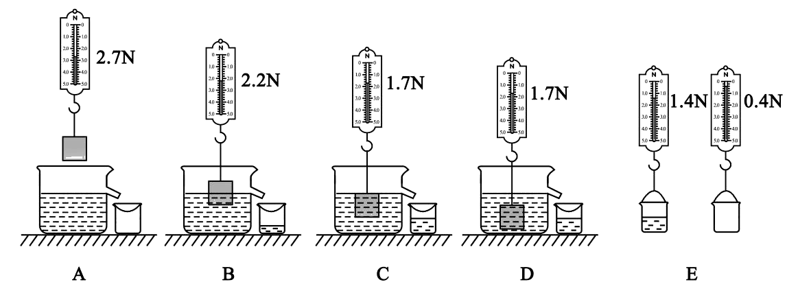
（1）金属块浸没在水中时，受到的浮力是 N。
（2）比较 （填字母代号）三图可得出结论：金属块受到的浮力大小与其排开液体的体积有关。
（3）比较 （填字母代号）三图可得出结论：金属块受到的浮力大小与其浸没在液体中的深度无关。
（4）金属块的密度为 kg/m³。
（5）在实验中，排除测量误差因素的影响，兴趣小组发现金属块排开水的重力明显小于所受的浮力，请指出实验操作中可能造成这种结果的原因： 。
（6）纠正了错误，继续实验，兴趣小组得出结论：物体所受浮力的大小等于它排开液体所 受的重力。有同学对此结论提出质疑，他认为仅采用浸没的金属块做实验不具备普遍 性，使用漂浮的蜡块做实验未必遵循以上结论。针对这个质疑，实验室提供了如下器 材：弹簧测力计、蜡块、细线、量筒、烧杯、小木块、小桶、轻质塑料袋（质量可忽 略）、适量的水。请你根据需要选择器材并设计实验，研究使用漂浮的蜡块做实验是否 遵循兴趣小组所得出的结论。
实验器材： 实验步骤：
分析与论证：
14．(2019·赤峰)如图所示，是探究同一物体所受浮力大小于哪些因素有关的实验过程。
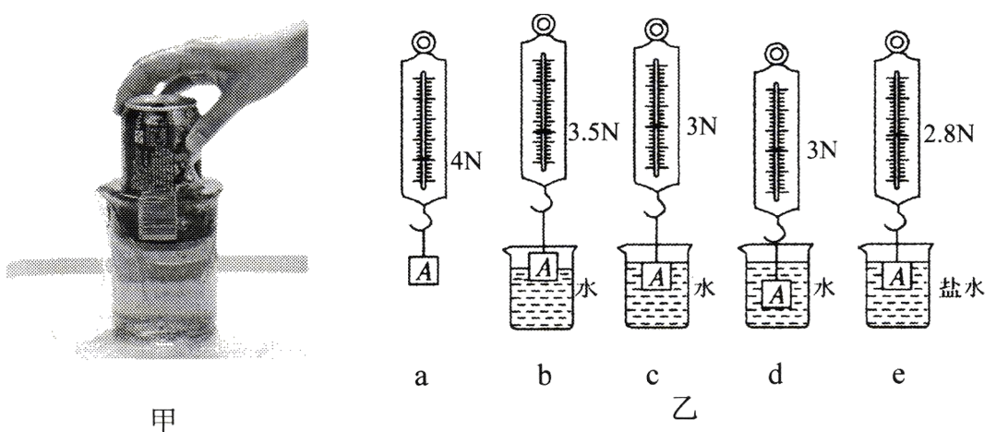
2.8N

盐水
（1） 两次实验证明物体所受浮力随物体排开液体积的变化而变化（选填实验序号）
（2）进行乙、丙两次实验是为了探究物体所受浮力大小与 关系。
（3）由丙、丁两次实验可知：完全浸没在同种液体中的物体，所受浮力大小与 无关
15．（2019·阜新）在探究“浮力的大小与哪些因素有关”的实验中，主要实验步骤如下：
a．将一个金属圆柱体悬挂在弹簧测力计下，按如图甲所示组装器材。
b．向空烧杯中缓慢注入清水，直到没过金属体一段距离（烧杯未加满水），如图乙中①～⑤所示，待示数稳定后分别读取弹簧测力计的示数F₁～F₅。
c．如图乙中⑥所示，再向烧杯中加入适量盐，并轻轻搅拌，直至弹簧测力计示数稳定后读数为F₆。
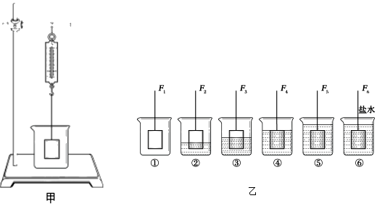
（1）图乙中_____（选填①～⑥序号）可以得出浮力的大小跟物体排开液体的体积有关。在图⑤中，金属体所受到的浮力F_{浮}=_____（用测量器的字母来表示）。
（2）图乙中_____（选填①～⑥序号）可以得出浮力的大小跟物体浸没的深度无关。金属体的体积V=____（用已知量ρ_{水}、g和测量器的字母来表示）。
（3）因为浮力的大小跟液体的密度有关，可知图⑤、⑥中，F₅_____ F₆（选填“＞”、“=”、“＜”），图⑥中盐水密度：ρ_{盐水}=____（用已知量ρ_{水}和测量器的字母来表示）。
16．(2019·台州)如图是探究浮力大小影响因素的实验。
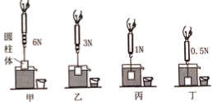
（1）丁图中圆柱体所受浮力为__________牛。
（2）换用饱和食盐水或酒精重复上述实验，可以探究浮力大小跟____________的关系。
（3）要探究浮力大小和推开液体的重力的关系，还应进行的实验操作是____________。
17．(2019·重庆A)小薇同学制作了如图1所示的探头进行了液体压强和浮力的综合探究。
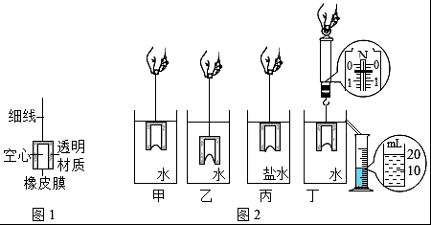
（1）紧密蒙在探头下端的橡皮膜，形变程度越大，说明它所受的液体压强越 ；
（2）实验时的情形如图2所示，比较甲图和 图，可以初步得出结论：在同种液体中，液体内部压强随深度的增加而增大；
（3）比较图甲图和丙图，可以初步得出结论：液体内部压强与液体 有关；
（4）小薇同学用弹簧测力计挂着此探头继续探究：
①向溢水杯中注水，直到溢水口水流出时停止加水，最后溢水杯中的水面恰好与溢水口 ；
②用细线悬挂在弹簧测力计下的探头刚好浸没，如图丁所示，此时弹簧测力计的示数为 N，溢出的水全部流入小量筒中，排开水的体积为 ml，此时探头所受的浮力为 N；
③探头从丁图位置不断缓慢往下放（细线足够长），排开水的质量 变小 （选填“变大”“变小”或“不变”），弹簧测力计的示数会 （选填字母）。
A．一直变大 B．先不变后变小 C．先变大后变小 D．先变小后变大
18．(2019·重庆B)小明同学在探究浮力的实验中：
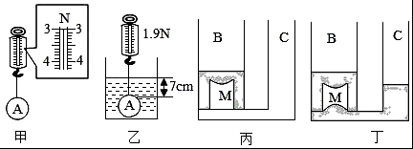
（1）如图甲，把半径为3cm、密度均匀的实心小球A用细线挂在弹簧测力计上，测得其重力为 N，他用手竖直向上轻轻托起小球，弹簧测力计示数将变 。
（2）他又将小球A缓慢放入盛有适量水的烧杯中，弹簧测力计的示数逐渐变小，说明小球受浮力作用且浮力的方向是竖直向 ，当小球顶部距水面7cm时，弹簧测力计示数为1.9N，如图乙，小球受到的浮力大小是 N。
（3）为进一步研究浮力产生的原因，小明自制了薄壁实验箱，左右分别是柱形箱B和C，B箱下部有一圆孔与C箱相通，他将上下表面是橡皮膜的透明空心立方体M放在圆孔上紧密接触，并向B箱中加入适量的水使M浸没且沉在箱底，如图丙。现往C箱加水至与M下表面相平时，M下表面橡皮膜 （选填“受到”或“不受”）水的压力作用；继续向C箱中加水至M上下表面橡皮膜形変程度相同时，则M上下表面受到水的压力 （选填“相等”或“不相等”）；再向C箱中加一定量的水，M上下表面形变程度如图丁，则下表面受到水的压力 （选填“大于”“小于”或“等于“”）上表面受到水的压力。这就是浮力产生的真正原因。
（4）同组小斌同学根据第（2）小题中小球受到的浮力大小和第（3）小题探究浮力产生的原因巧妙地计算出图乙中小球A受到水对它向下的压力是 N。（圆面积公式S＝πr²，取π＝3）
19．某学校研学团队来到“海上碑”研学基地开展活动，配备以下物品：弹簧测力计、几瓶纯净水、保温瓶自备热水、细线、小刀、锤子等。已知g=10N/kg，常温时ρ_{水}＝1.0×10³kg/m³。他们采集了一小块岩石样本，进行如下探究：
（1）用细线系住小石块悬挂在弹簧测力计下，静止时示数如图，为 N。
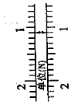
（2）把纯净水瓶切掉上半部分，把小石块慢慢浸没在水中 ，未碰触瓶底，弹簧测力计的示数为0.7N，则小石块受到的浮力为 N，可得小石块的体积为 cm³。
（3）计算得出小石块的密度为ρ_{石}= kg/m³。
接着，他们进行了反思、拓展。
（4）已知海水的密度为ρ_{水}＝1.03×10³kg/m³，若把石块浸没在海水中，弹簧测力计的示数应
0.7N（选填“大于”、“小于”或“等于”）。
（5）测量过程中，如果利用的是保温杯中的热水，计算时仍取ρ_{水}＝1.0×10³kg/m³，测得小石块密度与真实值相比应 （选填“偏大”、“偏小”或“不变”）。
20．（2019·齐齐哈尔）弹簧测力计是我们在许多力学实验中常用的测量工具，让我们利用它来探究力学中蕴含的奥秘吧!
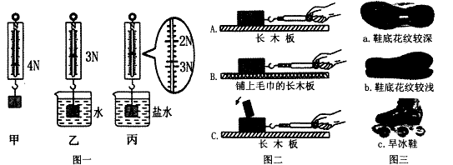
（1）小聪用弹簧测力计探究“浮力大小与哪些因素有关”，实验过程如图一所示。
①在图一甲中测量物体重力前应先明确弹簧测力计的量程和 ，观察指针是否指在零刻度线的位置。
②分析图一中实验数据可知，物体浸没在水中时受到的浮力为 N。
③比较图一中甲、乙、丙三次的实验数据，可知浮力的大小与 有关。
④小聪通过数据还计算出了物体A的体积为 m³，A的密度为 kg/m³。
（2）小明用弹簧测力计探究“影响滑动摩擦力大小的因素”，实验装置如图二所示
①实验中为了测量滑动摩擦力的大小，用弹簧测力计沿水平方向拉动木块，应使其做 运动。
②比较A、B两图中弹簧测力计的示数，可得出结是： 滑动摩擦力越大。利用此结论，如果要在拔河比赛中获胜应选用图三中 类型的鞋（填字母）。
③小明利用图C继续进行探究时，突然拉动下面木块，观察到上面的小木块向后倾倒，则上面小木块受到摩擦力的方向是向 （选填“前”或“后”）的。
21．(2019·长春)学习浮力知识后，小明利用可以测量压力大小的数显测力计和刻度尺进行如下实验：
（1）将果汁装入轻质小瓶（小瓶和瓶盖的质量、厚度均不计），拧紧瓶盖后测出重力；
（2）如图甲所示，将小瓶放入盛有适量水的容器中，小瓶静止时竖直漂浮．小瓶受到的浮力为F_{浮}，则F_{浮} G（选填“＞”、“=”或“＜”）。
（3）用数显测力计将小瓶缓慢压入水中，数显测力计的示数逐渐变大，说明浮力的大小与
有关。
- 如图乙所示将小瓶放入另一种液体中，小瓶静止时竖直漂浮．比较甲、乙两图可知ρ_{液} ρ_{水}（选填“＞”、“=”或“＜”），测出此时小瓶内、外液面的高度差△h₁。
（5）将小瓶倒放在图乙的液体中，小瓶静止时竖直漂浮、测出此时小瓶内、外液面的高度差为△h₂。比较可知△h₁ △h₂（选填“＜”“=”或“＜”）。
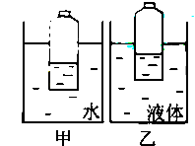
22. (2019·襄阳)小明同学通过实验来研究影响浮力大小的因素,做了如图所示的四次实验，高兴地发现浮力的大小与深度有关,而且深度越深浮力越大,老师肯定了他的实验,又带他做了一次实验,小明同学便恍然大悟。你认为：(1)他在探究过程中存在的问题是 。(2)老师的实验操作是： 观察测力计的示数是否不同；(3)结合五次实验,得到的正确结论是:液体密度一定时, 。
A B C D
水
水
水
23．（2019·益阳）小明同学在没有弹簧测力计的情况下，用天平、烧杯、适量的水、细线等器材，经过以下实验步骤，测出了小石块在水中受到浮力的大小：
A．用天平测出小石块的质量m₁；
B．在烧杯中倒入适量的水，测出烧杯和水的质量为m₂；
C．用细线系住小石块，将小石块全部浸没但未接触烧杯底，天平的读数为m₃；
请回答下列问题：
（1）当小石块慢慢浸入烧杯水中的过程中，天平的指针将向______（选填“左”、“右”）偏转。
（2）上述实验步骤中，没有必要的是______（选填“A”、“B”或“C”）；
（3）请写出小石块所受浮力的表达式F=______（用测量的符号表示，已知物体重力与质量之比为g）。
24. (2019·绍兴)小敏对“物体在水中浸没前受到的浮力是否与浸入深度有关”进行了研究。
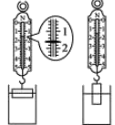
（1）将一长方体金属块横放，部分体积浸入水中时，在液面所对的烧杯壁作一标记线，读出弹簧测力计的示数F_{甲}（如图甲）为________牛；再把金属块竖放浸入同一杯水中，当________时，读出弹簧测力计示数下（如图乙）。比较发现下F_{甲}=F_{乙}小敏得出：浸没前物受到的浮力与浸入深度无关。
（2）图中两种状态时，金属块底部受到水的压强p_{甲}________p_{乙}（选填“大于”、“等于”或“小于”）。
25．(2019·常德)在探究“浮力大小与哪些因素有关”的实验中，小明所在的学习小组用到的实验器材有：烧杯，水，细线，长方体金属块，弹簧测力计。小明将金属块沿最长的边先后两次浸在同一烧杯水中的不同深度处，如图A、B所示，他发现A图中弹簧测力计的示数明显大于B图，但是他再按图C、D所示将此金属块两次浸没于此烧杯水中的不同深度处，发现弹簧测力计的示数相同，于是他得出结论：在物体未浸没于液体中时所受浮力的大小与浸入的深度有关，越深，浮力越大；但物体浸没在液体中后所受浮力大小则与深度无关。
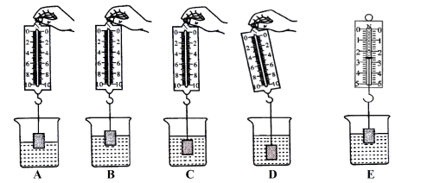
（1）图E为小明某次将金属块（重5N）浸入到水中静止时的情形，则弹簧测力计的示数为 N，此时金属块受的浮力为 N；
（2）同组的小惠认为小明的结论不正确，她做了如下实验：将金属块沿较短的一边浸入水中，当达到与图A中相同的深度读取弹簧测力计的示数，发现与A图的示数不同，则表明此时金属块受到的浮力与A图中的也不同，因此她认为“物体未浸没于液体中时所受浮力的大小与浸入的深度也无关”。你认为她的实验能证明她的结论正确吗? (选填“能”或“不能”)。
（3）请你用上述器材也设计一个实验证明小惠的结论正确。【提示：请仿照(2)中小惠的实验方案的表述方式表述】： 。
26．(2019·十堰)物理兴静小组在探究浮力的大小与哪些因素有关时（如图甲），他们先用弹簧测力计称出长方体铁块的重力，再把铁块置于水面上方某一位置，将铁块缓慢下移，并逐渐浸入水中至不同深度处，他们根据记录的实验数据绘制出弹簧测力计示数F与铁块下降高度h关系的图象（如图乙）。
（1）铁块浸没水中之前，弹簧测力计的示数变化说明了浮力的大小与 有关；
（2）铁块浸没在水中受到水的浮力为 N；此时他们保持铁块浸没在水中不动，向水里加入适量的食盐并搅拌，发现弹簧测力计的示数 （选填“变大”或“变小”），说明浮力的大小与液体密度有关。
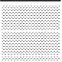
5
1
F
/
N
h
/
cm
0
2 5
甲 乙
27．(2019·呼伦贝尔)在探究“浮力的大小跟哪些因素有关”时，同学们提出了如下猜想：
①可能跟物体浸没在液体中的深度有关
②可能跟物体的密度有关
③可能跟物体的体积有关
④可能跟物体浸在液体中的体积有关
⑤可能跟液体的密度有关
为了验证上述猜想，某小组同学利用下列器材做了如图所示的实验：（g取10N/kg，水的密度为1.0×10³kg/m³）
（1）分析比较实验C与D，可以验证猜想 是错误的；分析比较实验C与E，可以验证猜想 是正确的。（选填猜想序号）
（2）根据A与C两图所标的实验数据，可知物体浸没在水中所受的浮力为 N，物体的体积为 m³，物体的密度为 kg/m³。
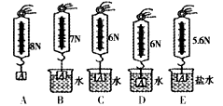
28．(2019·沈阳)小明学习了浮力知识后，利用家中的物品做了几个小实验。
(1)小明把小萝卜放入水中，小萝卜漂浮在水面上，此时它受到的浮力为F_{浮}，重力是G_{萝}，那么F_{浮}____G_{萝}（选填“>”、“<”或“=”）。
(2)小明把小萝卜从水里捞出擦干，再放入足够多的白酒中，小萝卜沉底了，此时排开白酒的体积V_{排}与小萝卜的体积V_{萝}的关系是V_{排} V_{萝}（选填“>”、“<”或“=”）。
(3)小明还想测量小萝卜的密度，于是找来一个圆柱形茶杯、刻度尺和记号笔。具体做法如下：
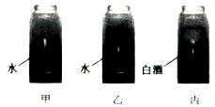
①如图甲所示，在茶杯中倒入适量的水，在水面处用记号笔做好标记，用刻度尺测量出水面到茶杯底的竖直距离为h₀；
②如图乙所示，将小萝卜轻轻地放入水中静止后，用刻度尺测量出此时的水面到茶杯底的竖直距离为h₁；
③将茶杯中的水全部倒出，取出小萝卜擦干，再向杯中慢慢地倒入白酒直至 为止；
④如图丙所示，将小萝卜轻轻地放入白酒中静止后，用刻度尺测量出此时的白酒液面到茶杯底的竖直距离为h₂。
(4)水的密度用ρ_{水}来表示，请你用ρ_{水}、h₀、h₁、h₂写出小萝卜的密度表达式ρ_{萝}=____。

